Data Dictionary — ระบบประเมินบุคลากร (A5)

เอกสารฉบับนี้สร้างจากไฟล์สคีมา 02_schema.sql โดยสกัดตาราง คอลัมน์ ชนิดข้อมูล คีย์ และความสัมพันธ์ พร้อมข้อเสนอการแมป API ↔ ตาราง และภาพ ERD สำหรับใช้งานสอน/พัฒนา

# 1) ภาพรวมสคีมา

ตรวจพบตารางจำนวน 14 ตาราง และความสัมพันธ์ (Foreign Keys) จำนวน 23 รายการ

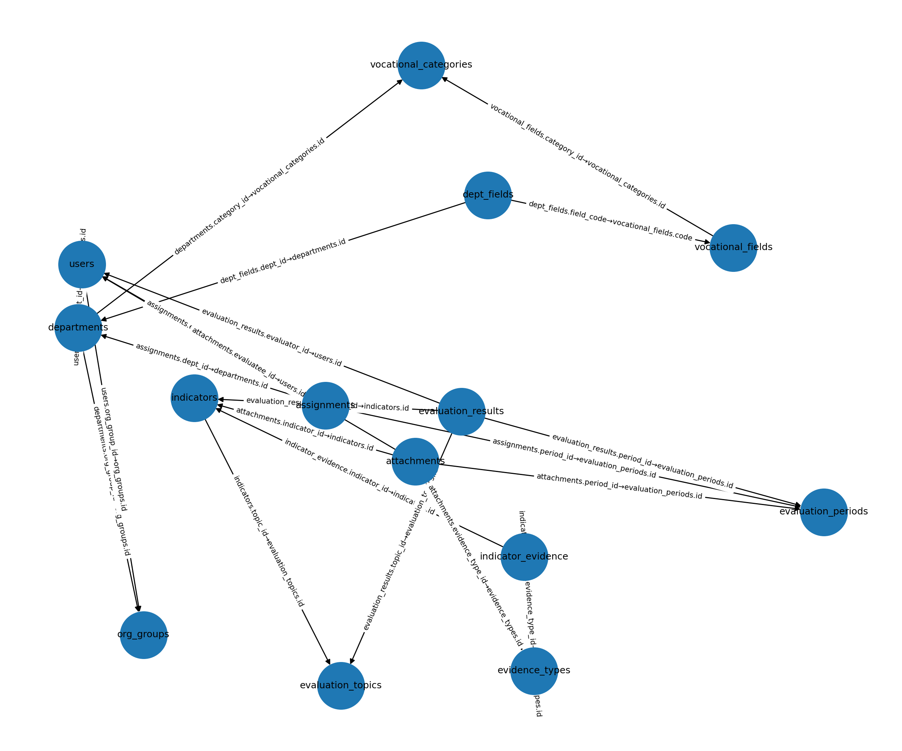

ภาพ: แผนภาพความสัมพันธ์ระหว่างตาราง (ERD)

# 2) Data Dictionary

## assignments

**คำอธิบายโดยสังเขป:** ใส่คำอธิบายเชิงธุรกิจของตารางนี้ (สามารถแก้ไข/เติมภายหลัง)

|  |  |  |  |  |  |  |  |  |  |
| --- | --- | --- | --- | --- | --- | --- | --- | --- | --- |
| Table | Column | DataType | PK | FK | Unique | NotNull | Default | AutoInc | Description |
| assignments | id | BIGINT |  |  |  |  |  | Y |  |
| assignments | period_id | BIGINT |  | evaluation_periods.id | Y | Y |  |  |  |
| assignments | evaluator_id | BIGINT |  | users.id | Y | Y |  |  |  |
| assignments | evaluatee_id | BIGINT |  | users.id | Y | Y |  |  |  |
| assignments | dept_id | INT |  | departments.id |  |  |  |  |  |
| assignments | created_at | TIMESTAMP |  |  |  | Y | CURRENT_TIMESTAMP |  |  |

## attachments

**คำอธิบายโดยสังเขป:** ใส่คำอธิบายเชิงธุรกิจของตารางนี้ (สามารถแก้ไข/เติมภายหลัง)

|  |  |  |  |  |  |  |  |  |  |
| --- | --- | --- | --- | --- | --- | --- | --- | --- | --- |
| Table | Column | DataType | PK | FK | Unique | NotNull | Default | AutoInc | Description |
| attachments | id | BIGINT |  |  |  |  |  | Y |  |
| attachments | period_id | BIGINT |  | evaluation_periods.id |  | Y |  |  |  |
| attachments | evaluatee_id | BIGINT |  | users.id |  | Y |  |  |  |
| attachments | indicator_id | BIGINT |  | indicators.id |  | Y |  |  |  |
| attachments | evidence_type_id | INT |  | evidence_types.id |  | Y |  |  |  |
| attachments | file_name | VARCHAR(255) |  |  |  | Y |  |  |  |
| attachments | mime_type | VARCHAR(100) |  |  |  | Y |  |  |  |
| attachments | size_bytes | INT |  |  |  | Y |  |  |  |
| attachments | storage_path | VARCHAR(1024) |  |  |  | Y |  |  |  |
| attachments | created_at | TIMESTAMP |  |  |  | Y | CURRENT_TIMESTAMP |  |  |

## departments

**คำอธิบายโดยสังเขป:** ใส่คำอธิบายเชิงธุรกิจของตารางนี้ (สามารถแก้ไข/เติมภายหลัง)

|  |  |  |  |  |  |  |  |  |  |
| --- | --- | --- | --- | --- | --- | --- | --- | --- | --- |
| Table | Column | DataType | PK | FK | Unique | NotNull | Default | AutoInc | Description |
| departments | id | INT |  |  |  |  |  | Y |  |
| departments | code | VARCHAR(20) |  |  |  | Y |  |  |  |
| departments | name_th | VARCHAR(255) |  |  |  | Y |  |  |  |
| departments | category_id | INT |  | vocational_categories.id |  | Y |  |  |  |
| departments | org_group_id | INT |  | org_groups.id |  | Y |  |  |  |

## dept_fields

**คำอธิบายโดยสังเขป:** ใส่คำอธิบายเชิงธุรกิจของตารางนี้ (สามารถแก้ไข/เติมภายหลัง)

|  |  |  |  |  |  |  |  |  |  |
| --- | --- | --- | --- | --- | --- | --- | --- | --- | --- |
| Table | Column | DataType | PK | FK | Unique | NotNull | Default | AutoInc | Description |
| dept_fields | dept_id | INT | Y | departments.id |  | Y |  |  |  |
| dept_fields | field_code | VARCHAR(10) | Y | vocational_fields.code |  | Y |  |  |  |

## evaluation_periods

**คำอธิบายโดยสังเขป:** ใส่คำอธิบายเชิงธุรกิจของตารางนี้ (สามารถแก้ไข/เติมภายหลัง)

|  |  |  |  |  |  |  |  |  |  |
| --- | --- | --- | --- | --- | --- | --- | --- | --- | --- |
| Table | Column | DataType | PK | FK | Unique | NotNull | Default | AutoInc | Description |
| evaluation_periods | id | BIGINT |  |  |  |  |  | Y |  |
| evaluation_periods | code | VARCHAR(30) |  |  |  | Y |  |  |  |
| evaluation_periods | name_th | VARCHAR(255) |  |  |  | Y |  |  |  |
| evaluation_periods | buddhist_year | INT |  |  |  | Y |  |  |  |
| evaluation_periods | start_date | DATE |  |  |  | Y |  |  |  |
| evaluation_periods | end_date | DATE |  |  |  | Y |  |  |  |
| evaluation_periods | is_active | TINYINT(1) |  |  |  | Y | 1 |  |  |
| evaluation_periods | created_at | TIMESTAMP |  |  |  | Y | CURRENT_TIMESTAMP |  |  |

## evaluation_results

**คำอธิบายโดยสังเขป:** ใส่คำอธิบายเชิงธุรกิจของตารางนี้ (สามารถแก้ไข/เติมภายหลัง)

|  |  |  |  |  |  |  |  |  |  |
| --- | --- | --- | --- | --- | --- | --- | --- | --- | --- |
| Table | Column | DataType | PK | FK | Unique | NotNull | Default | AutoInc | Description |
| evaluation_results | id | BIGINT |  |  |  |  |  | Y |  |
| evaluation_results | period_id | BIGINT |  | evaluation_periods.id |  | Y |  |  |  |
| evaluation_results | evaluatee_id | BIGINT |  | users.id |  | Y |  |  |  |
| evaluation_results | evaluator_id | BIGINT |  | users.id |  | Y |  |  |  |
| evaluation_results | topic_id | BIGINT |  | evaluation_topics.id |  | Y |  |  |  |
| evaluation_results | indicator_id | BIGINT |  | indicators.id |  | Y |  |  |  |
| evaluation_results | score | DECIMAL(5 |  |  |  |  |  |  |  |
| evaluation_results | value_yes_no | TINYINT(1) |  |  |  |  |  |  |  |
| evaluation_results | notes | TEXT |  |  |  |  |  |  |  |
| evaluation_results | status | ENUM('draft' |  |  |  | Y | 'draft' |  |  |
| evaluation_results | created_at | TIMESTAMP |  |  |  | Y | CURRENT_TIMESTAMP |  |  |
| evaluation_results | updated_at | TIMESTAMP |  |  |  | Y | CURRENT_TIMESTAMP |  |  |

## evaluation_topics

**คำอธิบายโดยสังเขป:** ใส่คำอธิบายเชิงธุรกิจของตารางนี้ (สามารถแก้ไข/เติมภายหลัง)

|  |  |  |  |  |  |  |  |  |  |
| --- | --- | --- | --- | --- | --- | --- | --- | --- | --- |
| Table | Column | DataType | PK | FK | Unique | NotNull | Default | AutoInc | Description |
| evaluation_topics | id | BIGINT |  |  |  |  |  | Y |  |
| evaluation_topics | code | VARCHAR(30) |  |  |  | Y |  |  |  |
| evaluation_topics | title_th | VARCHAR(255) |  |  |  | Y |  |  |  |
| evaluation_topics | description | TEXT |  |  |  |  |  |  |  |
| evaluation_topics | weight | DECIMAL(5 |  |  |  | Y | 0.00 |  |  |
| evaluation_topics | active | TINYINT(1) |  |  |  | Y | 1 |  |  |
| evaluation_topics | created_at | TIMESTAMP |  |  |  | Y | CURRENT_TIMESTAMP |  |  |

## evidence_types

**คำอธิบายโดยสังเขป:** ใส่คำอธิบายเชิงธุรกิจของตารางนี้ (สามารถแก้ไข/เติมภายหลัง)

|  |  |  |  |  |  |  |  |  |  |
| --- | --- | --- | --- | --- | --- | --- | --- | --- | --- |
| Table | Column | DataType | PK | FK | Unique | NotNull | Default | AutoInc | Description |
| evidence_types | id | INT |  |  |  |  |  | Y |  |
| evidence_types | code | VARCHAR(30) |  |  |  | Y |  |  |  |
| evidence_types | name_th | VARCHAR(255) |  |  |  | Y |  |  |  |
| evidence_types | description | TEXT |  |  |  |  |  |  |  |

## indicator_evidence

**คำอธิบายโดยสังเขป:** ใส่คำอธิบายเชิงธุรกิจของตารางนี้ (สามารถแก้ไข/เติมภายหลัง)

|  |  |  |  |  |  |  |  |  |  |
| --- | --- | --- | --- | --- | --- | --- | --- | --- | --- |
| Table | Column | DataType | PK | FK | Unique | NotNull | Default | AutoInc | Description |
| indicator_evidence | indicator_id | BIGINT | Y | indicators.id |  | Y |  |  |  |
| indicator_evidence | evidence_type_id | INT | Y | evidence_types.id |  | Y |  |  |  |

## indicators

**คำอธิบายโดยสังเขป:** ใส่คำอธิบายเชิงธุรกิจของตารางนี้ (สามารถแก้ไข/เติมภายหลัง)

|  |  |  |  |  |  |  |  |  |  |
| --- | --- | --- | --- | --- | --- | --- | --- | --- | --- |
| Table | Column | DataType | PK | FK | Unique | NotNull | Default | AutoInc | Description |
| indicators | id | BIGINT |  |  |  |  |  | Y |  |
| indicators | topic_id | BIGINT |  | evaluation_topics.id |  | Y |  |  |  |
| indicators | code | VARCHAR(40) |  |  |  | Y |  |  |  |
| indicators | name_th | VARCHAR(255) |  |  |  | Y |  |  |  |
| indicators | description | TEXT |  |  |  |  |  |  |  |
| indicators | type | ENUM('score_1_4' |  |  |  | Y | 'score_1_4' |  |  |
| indicators | weight | DECIMAL(5 |  |  |  | Y | 1.00 |  |  |
| indicators | min_score | TINYINT |  |  |  | Y | 1 |  |  |
| indicators | max_score | TINYINT |  |  |  | Y | 4 |  |  |
| indicators | active | TINYINT(1) |  |  |  | Y | 1 |  |  |
| indicators | created_at | TIMESTAMP |  |  |  | Y | CURRENT_TIMESTAMP |  |  |

## org_groups

**คำอธิบายโดยสังเขป:** ใส่คำอธิบายเชิงธุรกิจของตารางนี้ (สามารถแก้ไข/เติมภายหลัง)

|  |  |  |  |  |  |  |  |  |  |
| --- | --- | --- | --- | --- | --- | --- | --- | --- | --- |
| Table | Column | DataType | PK | FK | Unique | NotNull | Default | AutoInc | Description |
| org_groups | id | INT |  |  |  |  |  | Y |  |
| org_groups | code | VARCHAR(20) |  |  |  | Y |  |  |  |
| org_groups | name_th | VARCHAR(255) |  |  |  | Y |  |  |  |

## users

**คำอธิบายโดยสังเขป:** ใส่คำอธิบายเชิงธุรกิจของตารางนี้ (สามารถแก้ไข/เติมภายหลัง)

|  |  |  |  |  |  |  |  |  |  |
| --- | --- | --- | --- | --- | --- | --- | --- | --- | --- |
| Table | Column | DataType | PK | FK | Unique | NotNull | Default | AutoInc | Description |
| users | id | BIGINT |  |  |  |  |  | Y |  |
| users | email | VARCHAR(255) |  |  |  | Y |  |  |  |
| users | password | VARCHAR(255) |  |  |  | Y |  |  |  |
| users | role | ENUM('admin' |  |  |  | Y |  |  |  |
| users | status | ENUM('active' |  |  |  | Y | 'active' |  |  |
| users | department_id | INT |  | departments.id |  |  |  |  |  |
| users | org_group_id | INT |  | org_groups.id |  |  |  |  |  |
| users | created_at | TIMESTAMP |  |  |  | Y | CURRENT_TIMESTAMP |  |  |
| users | updated_at | TIMESTAMP |  |  |  | Y | CURRENT_TIMESTAMP |  |  |

## vocational_categories

**คำอธิบายโดยสังเขป:** ใส่คำอธิบายเชิงธุรกิจของตารางนี้ (สามารถแก้ไข/เติมภายหลัง)

|  |  |  |  |  |  |  |  |  |  |
| --- | --- | --- | --- | --- | --- | --- | --- | --- | --- |
| Table | Column | DataType | PK | FK | Unique | NotNull | Default | AutoInc | Description |
| vocational_categories | id | INT |  |  |  |  |  | Y |  |
| vocational_categories | code | VARCHAR(10) |  |  |  | Y |  |  |  |
| vocational_categories | name_th | VARCHAR(255) |  |  |  | Y |  |  |  |
| vocational_categories | created_at | TIMESTAMP |  |  |  | Y | CURRENT_TIMESTAMP |  |  |

## vocational_fields

**คำอธิบายโดยสังเขป:** ใส่คำอธิบายเชิงธุรกิจของตารางนี้ (สามารถแก้ไข/เติมภายหลัง)

|  |  |  |  |  |  |  |  |  |  |
| --- | --- | --- | --- | --- | --- | --- | --- | --- | --- |
| Table | Column | DataType | PK | FK | Unique | NotNull | Default | AutoInc | Description |
| vocational_fields | code | VARCHAR(10) |  |  |  |  |  |  |  |
| vocational_fields | name_th | VARCHAR(255) |  |  |  | Y |  |  |  |
| vocational_fields | category_id | INT |  | vocational_categories.id |  | Y |  |  |  |

# 3) ความสัมพันธ์ (Foreign Keys)

|  |  |  |  |
| --- | --- | --- | --- |
| Table | Column | RefTable | RefColumn |
| vocational_fields | category_id | vocational_categories | id |
| departments | category_id | vocational_categories | id |
| departments | org_group_id | org_groups | id |
| dept_fields | dept_id | departments | id |
| dept_fields | field_code | vocational_fields | code |
| users | department_id | departments | id |
| users | org_group_id | org_groups | id |
| indicators | topic_id | evaluation_topics | id |
| indicator_evidence | indicator_id | indicators | id |
| indicator_evidence | evidence_type_id | evidence_types | id |
| assignments | period_id | evaluation_periods | id |
| assignments | evaluator_id | users | id |
| assignments | evaluatee_id | users | id |
| assignments | dept_id | departments | id |
| evaluation_results | period_id | evaluation_periods | id |
| evaluation_results | evaluatee_id | users | id |
| evaluation_results | evaluator_id | users | id |
| evaluation_results | topic_id | evaluation_topics | id |
| evaluation_results | indicator_id | indicators | id |
| attachments | period_id | evaluation_periods | id |
| attachments | evaluatee_id | users | id |
| attachments | indicator_id | indicators | id |
| attachments | evidence_type_id | evidence_types | id |

# 4) Mapping ข้อสอบ A5 ↔ API/SQL

ตารางนี้เสนอ endpoint มาตรฐานให้ตรงกับตารางและกติกาในสคีมา (พร้อมรองรับ Evidence Rule และการคำนวณ Normalized /60)

|  |  |  |  |
| --- | --- | --- | --- |
| Module | Endpoint | Methods | Purpose |
| Auth & Users | /api/auth/login | POST | เข้าสู่ระบบ รับ JWT |
| Auth & Users | /api/auth/refresh | POST | ต่ออายุ JWT |
| Auth & Users | /api/users | GET,POST | จัดการผู้ใช้ / สร้างผู้ใช้ |
| Auth & Users | /api/users/:id | GET,PUT,PATCH,DELETE | อ่าน/แก้ไข/ปิดการใช้งานผู้ใช้ |
| Catalogs | /api/departments | GET | ดึงรายชื่อแผนก |
| Catalogs | /api/vocational-categories | GET | ดึงหมวดสาขาอาชีวะ |
| Catalogs | /api/vocational-fields | GET | ดึงสาขาอาชีวะ |
| Periods | /api/evaluation-periods | GET,POST | สร้าง/ปิดรอบประเมิน |
| Periods | /api/evaluation-periods/:id/lock | POST | ล็อกผลประเมินทั้งรอบ (option) |
| Topics | /api/evaluation-topics | GET,POST | หัวข้อการประเมิน (TOP1…TOP4) |
| Indicators | /api/indicators | GET,POST | นิยามตัวชี้วัด + type/weight/min/max |
| Indicators | /api/indicators/:id | GET,PUT,DELETE | แก้ไข/ปิดใช้งานตัวชี้วัด |
| Evidence | /api/evidence-types | GET,POST | ชนิดหลักฐานมาตรฐาน |
| Evidence | /api/indicators/:id/evidence-types | GET,POST,DELETE | แม็พตัวชี้วัด↔ชนิดหลักฐาน |
| Assignments | /api/assignments | GET,POST | มอบหมาย evaluator↔evaluatee ในรอบ |
| Assignments | /api/assignments/:id | DELETE | ยกเลิกมอบหมาย |
| Results | /api/results | GET,POST | บันทึกผลราย indicator (draft) |
| Results | /api/results/:id | GET,PUT,PATCH,DELETE | อัปเดตผล / ลบ (เฉพาะ draft) |
| Results | /api/results/:id/submit | POST | ส่งผล → ตรวจ Evidence Rule ก่อน |
| Attachments | /api/attachments/upload | POST | อัปโหลดไฟล์หลักฐาน (multer) |
| Attachments | /api/attachments?period&evaluatee&indicator | GET | ดูไฟล์ของตัวชี้วัด/รอบ/คน |
| Reports | /api/reports/progress?period&dept | GET | สรุป %ความคืบหน้า (draft/submitted) |
| Reports | /api/reports/normalized?period&evaluatee | GET | คำนวณคะแนน normalized /60 |
| System | /system/health | GET | เช็คสถานะ DB/Storage/JWT Secret เวลาตอบ <200ms |

# 5) สูตรคำนวณ Normalized /60 (ข้อเสนอ)

แนวคิด:  
- ตัวชี้วัด type = score_1_4: แปลงเป็นสัดส่วน r = (score-1)/3 ∈ [0,1]  
- type = yes_no: แปลงเป็น 0 หรือ 1  
- type = file_url: ให้ 1 ถ้าส่งครบตาม Evidence Rule มิฉะนั้น 0 (ขึ้นกับกติกาของ indicator)  
- รวมคะแนนรายหัวข้อ = Σ(r_i × indicator_weight_i)  
- รวมคะแนนรวม = Σ(คะแนนหัวข้อ × topic_weight) แล้ว Normalize เป็นสเกล /60  
  
หมายเหตุ: ค่า topic_weight/indicator_weight ให้กำหนดในตาราง topics/indicators หรือ config

# 6) หมายเหตุ/รายการที่ควรเสริม

- เพิ่มคอลัมน์ submitted_at/locked_at ใน evaluation_results (option) สำหรับการปิดรอบ/ล็อกแก้ไข

- เพิ่มมุมมองรายงานความก้าวหน้าจากสถานะ draft/submitted (ปัจจุบัน v_evidence_progress นับจำนวนไฟล์)

- เพิ่มตารางบันทึกประวัติ (Audit Log) หากต้องการให้คะแนนด้านการตรวจสอบย้อนกลับ